1. 打开IIS, 添加网站 设置名称, 路径, ip, 端口

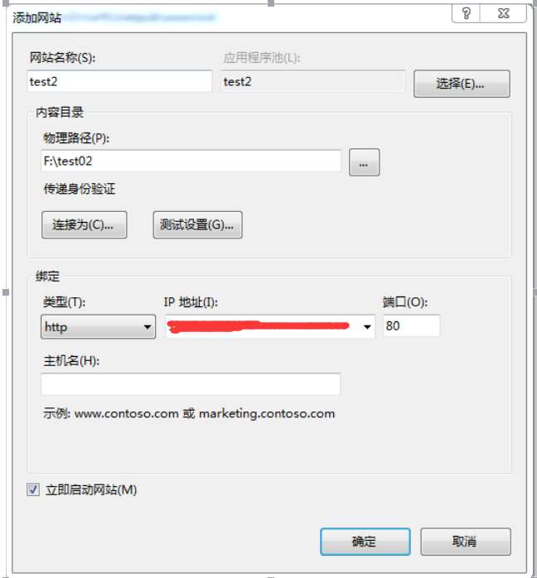

1. 双击URL重写(没有的自行安装)

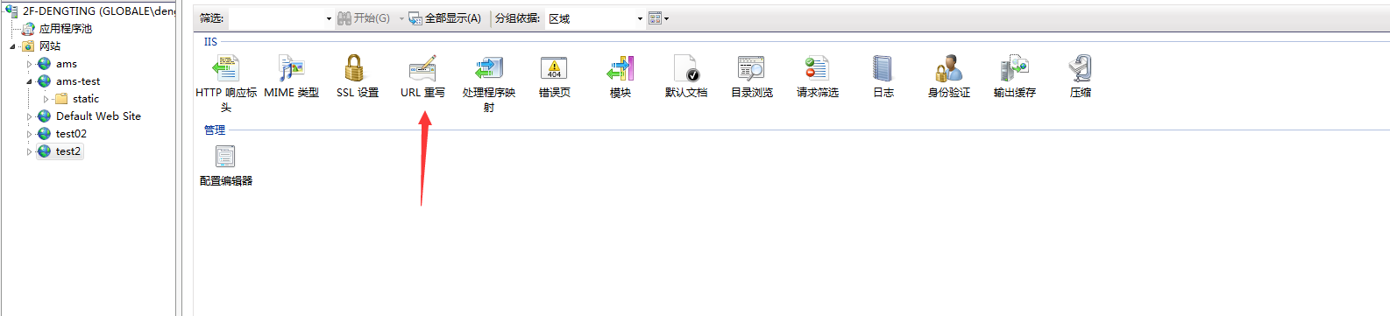

1. 点击右上角的添加规则

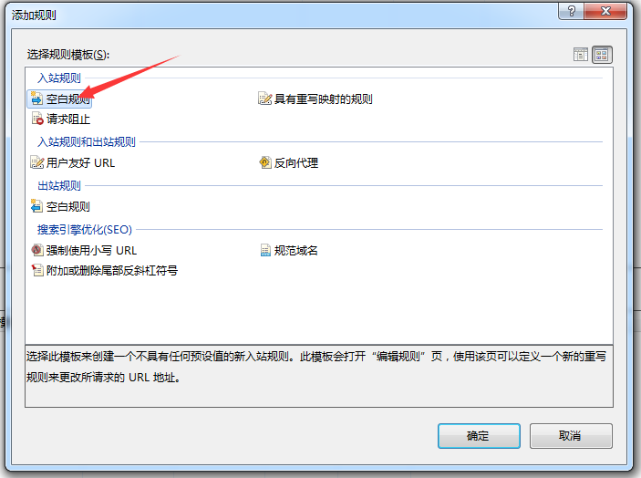

1. 双击空白规则, 编辑规则(选择与模式匹配, 通配符, \* , 添加条件,选择不是文件)

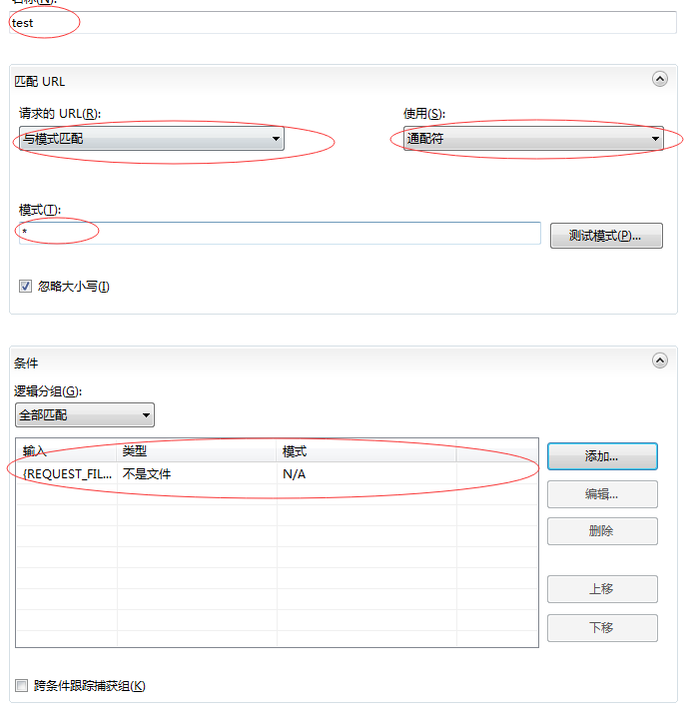

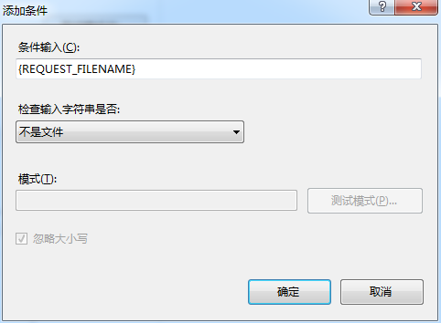

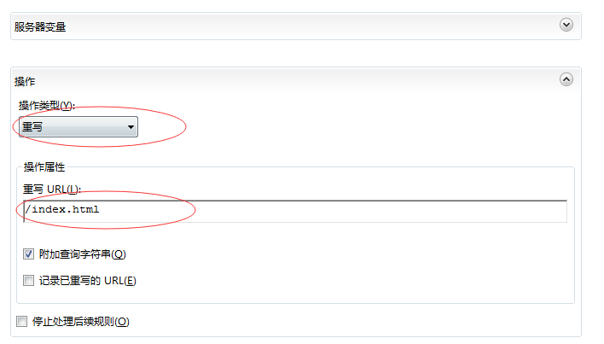

6.最后选择右上角的应用